**INFORME DE GESTIÓN 2024**

**FUNDACIÓN ANA Y JOSE**

Enero a diciembre de 2024

En cumplimiento de los estatutos sociales y del código de comercio, el director ejecutivo presento a la junta directiva el informe anual de resultados del año 2023, el cual fue revisado y aprobado por unanimidad por la junta directiva; y que se presenta a la honorable asamblea general , como informe conjunto con los estados financieros, en él se refleja la gestión que la administración efectuó durante el año con fines misionales y de cumplimiento de su objeto social dentro del cual se encuentran claramente tipificada las actividades meritorias que según el Estatuto Tributario la Fundación Ana y José llevo adelante su labor social como entidad sin ánimo de lucro.

El presente informe da cuenta sobre el impacto que los programas de la Fundación ANA Y JOSE han tenido en la comunidad. En el informe se abordan aspectos relacionados con cada una de las líneas de atención: Descripción, actividades, temas abordados y personas impactadas. Para la elaboración del presente informe se tuvo en cuenta los comentarios de las profesionales en Psicología y Trabajo Social, que lideran cada una de las líneas de atención, el número de personas que asistieron a cada uno de los programas e impactos.

Durante el año 2024 se recibieron donaciones en especie como elementos tecnológicos ,alimentos, ropa.

En cumplimiento del artículo 47 de la ley 603 de 2000

1. **ACONTECIMIENTOS IMPORTANTES DESPUES DEL EJERCICIO**

Se logro gestionar apoyo de entidades privadas y publicas

1. **Evolución previsible de la sociedad**

Para el año 2025 se espera la gestión de proyectos con alcaldía local y Gobernación de Cundinamarca y Tolima.

1. **OPERACIONES CELEBRADAS CON SOCIOS Y ADMINISTRADORES:**

Celebración cumpleaños # 4 de la fundación Ana y José

**Características del programa:**

La Fundación **ANA Y JOSE** en medio de sus diferentes actividades estas fechas especiales fue la conmemoración del cumpleaños # 4 de la organización.

* 1. **CELEBRACION DIA DE LA MADRE**

# Características del programa:

La Fundación **ANA Y JOSE** en medio de sus diferentes actividades esta la celebración de fechas especiales y esta vez fue la celebración del **DÍA DE LA MADRE** en el **Barrio los ALMENDROS de patio bonito**

La jornada, que contó con la participación de Artistas Musicales, grupos de Danza, cuenteros, personal de las diferentes juntas de acción comunal.

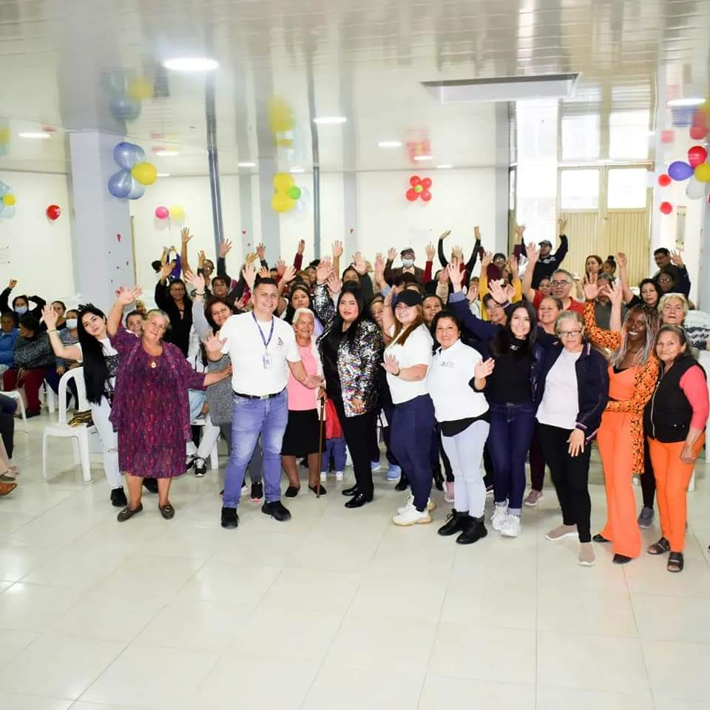

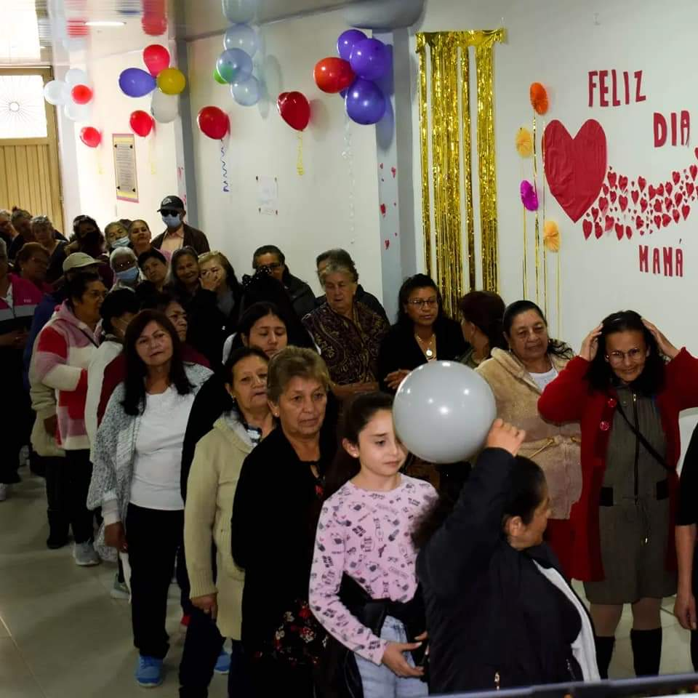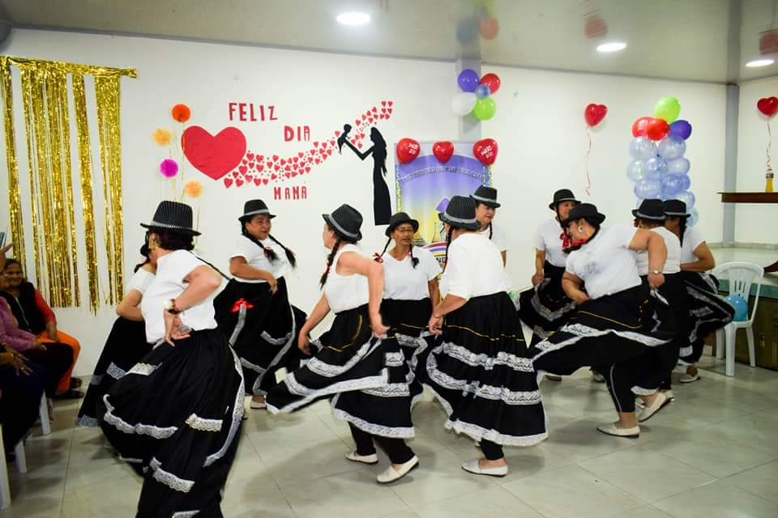

En esta actividad atendimos a 150 adultas mayores de los Diferentes Barrios, Almendros Acacias, Palmitas, Ciudad Galán.

* 1. **COMPARTIR CON ADULTOS MAYORES BARRIO TECHO BAVARIA II**

# Características de la actividad:

La **Fundación ANA Y JOSE** realizo un compartir con amor el cual fue dirigido a adultos mayores y comunidad en general del barrio techo Bavaria II

Con la participación de voluntarios y artistas musicales se benefició 80 personas entre Adultos Mayores y acompañantes.

**FUNDACIÓN ANA Y JOSE** logro llevar alegría a esta población la cual durante la pandemia pasaron muchas necesidades y a la actualidad siguen en soledad.

* 1. **CELEBRACION CON NIÑOS**

# Características de la actividad:

La **Fundación ANA Y JOSE** realizo un compartir con niños de los diferentes Barrios de patio bonito (palmitas, acacias, jazmín, almendros, villa Alexandra)

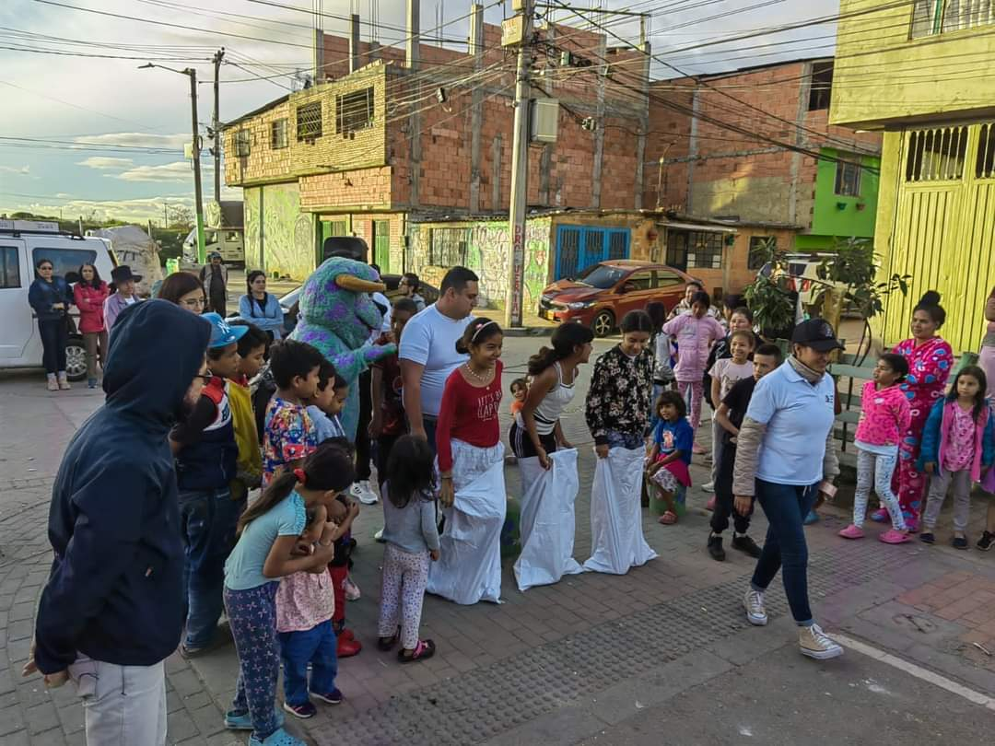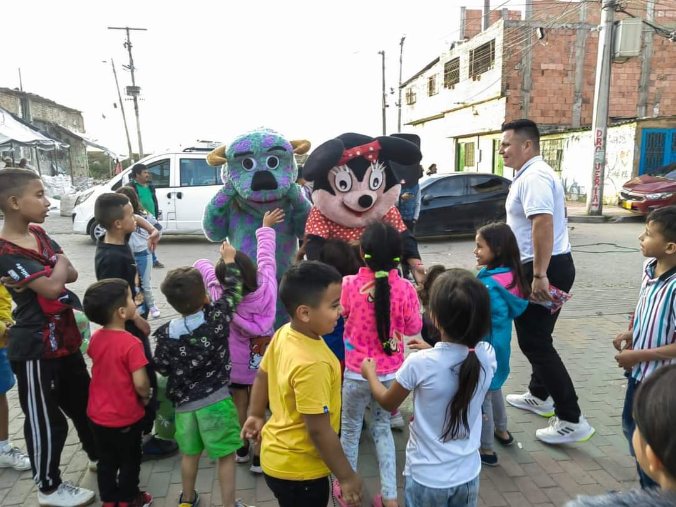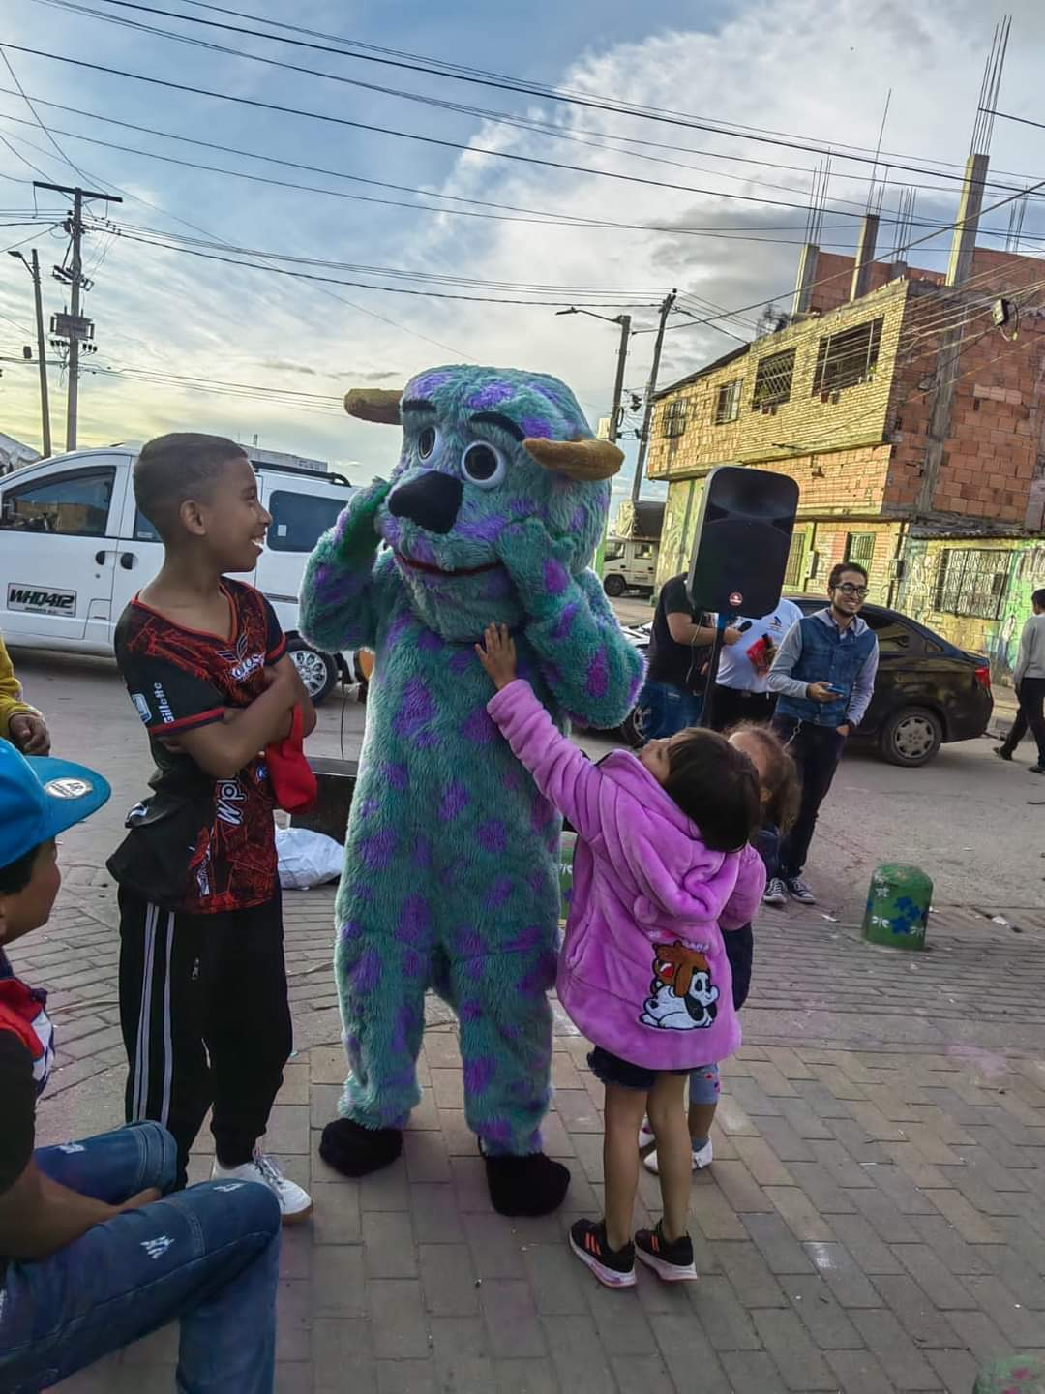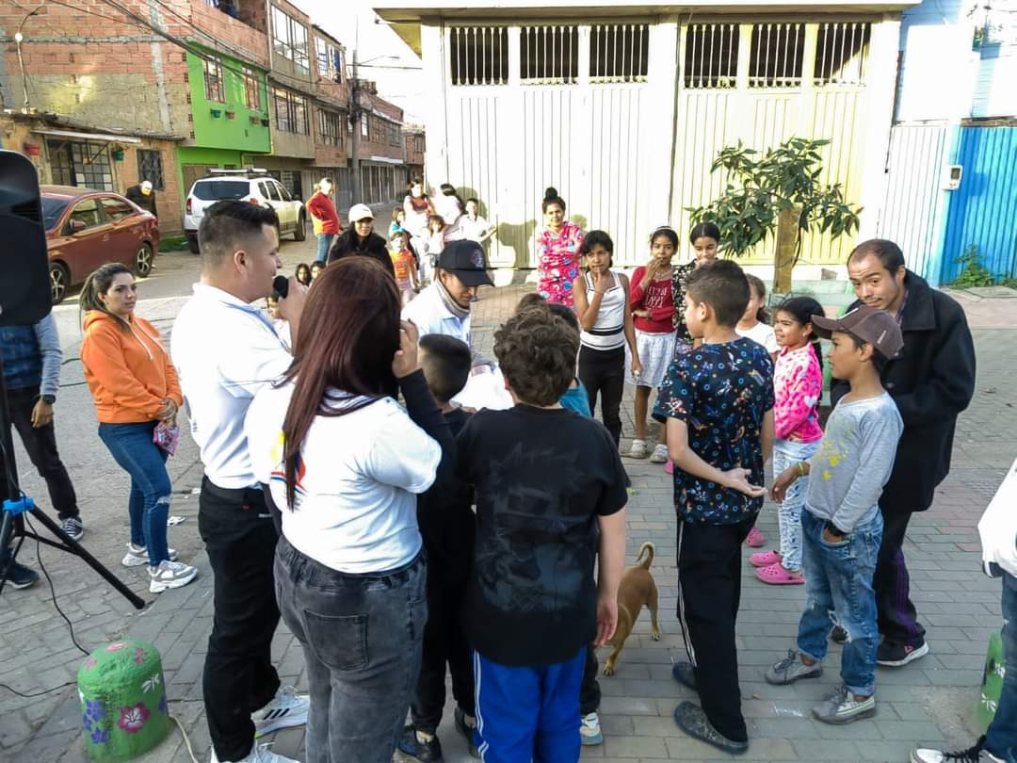

En la celebración participaron 350 niños, donde se les realizo un compartir (chocolate con pan), animación, grupos musicales, donación de ropa y juguetes.

La FUNDACION ANA Y JOSE logro llevar un día diferente lleno de amor y alegría a los niños estos barrios. Un regalo recibido con felicidad y mucha gratitud.

* 1. **. INICIO DE PROGRAMAS BARRIO CASTILLA Y TECHO BAVARIA II**

**CARACTERISTICAS DE LA ACTIVIDAD:**

En la sede de castilla se realizó compartir, clases de zumba, rumba y danza árabe para de esta manera dar a conocer a la comunidad sobre la FUNDACIÓN ANA Y JOSE.

con la participación de adultos mayores, comunidad en general, voluntarios y la profe de danza.

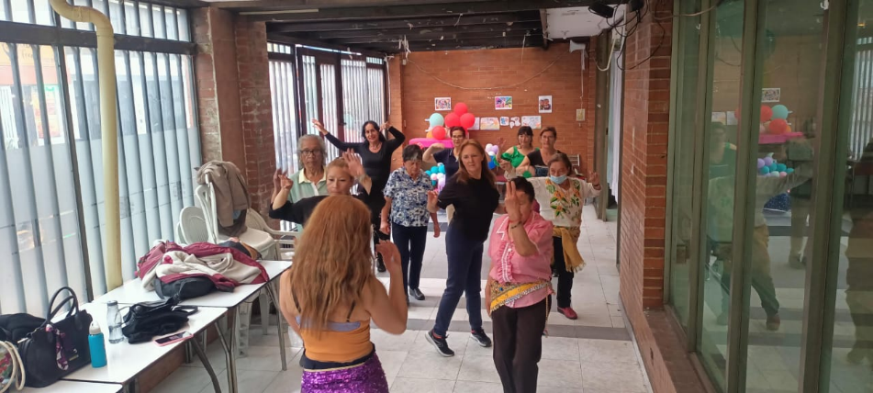

**3.5. COMPARTIR DE NIÑOS CON SUS ABUELOS**

**CARACTERISTICAS DE LA ACTIVIDAD:**

LA FUNDACION ANA Y JOSE realizo un compartir con el fin de fortalecer lazos de amor entre abuelos y sus nietos con el fin de que tuvieran actividades de unión y trabajo en equipo en donde se restablecieran o fortalecieran diferentes sentimientos y lazos de guía, amor, respeto hacia cada uno de ellos tanto adulto mayor como niño o niña.

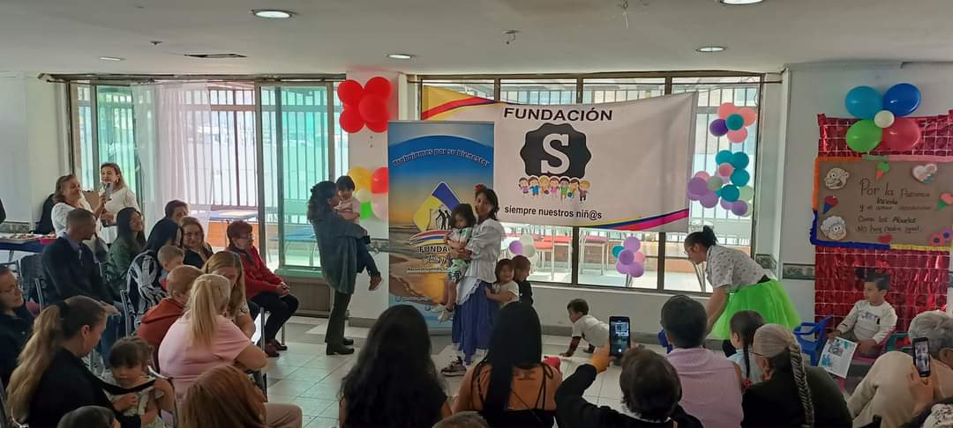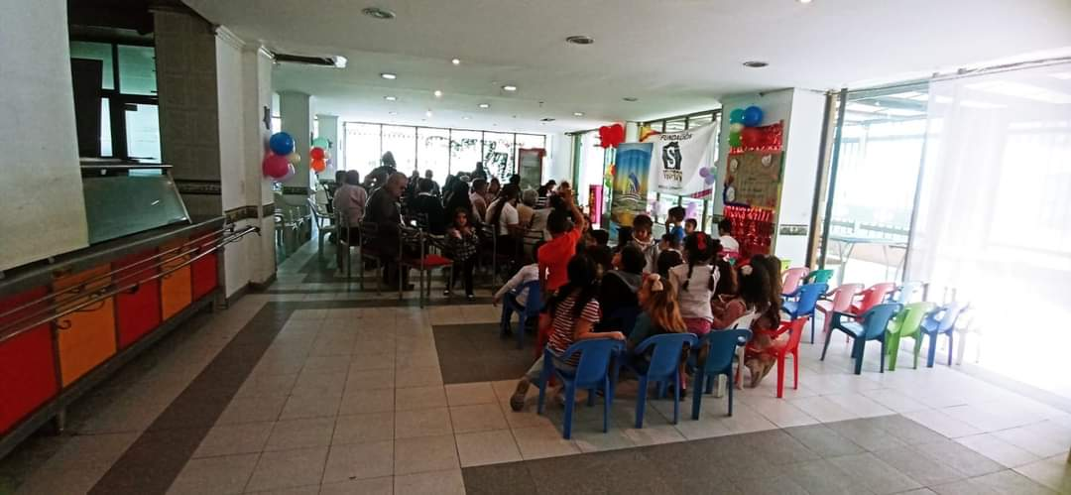

* 1. **ALMUERZO COMUNITARIO**

# Características de la actividad:

La **Fundación ANA Y JOSE** brindo almuerzo comunitario a los habitantes del barrio TECHO BAVARIA II, en donde se da a conocer el proyecto de la fundación y sus servicios.

Dando acogida a más de 180 personas entre adultos mayores, adultos, jóvenes y niños, proporcionando un plato de comida sin costo alguno.

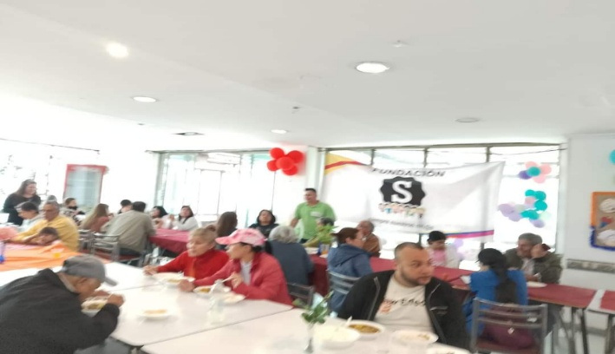

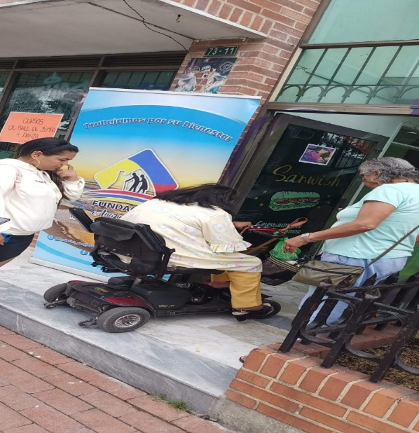

CA

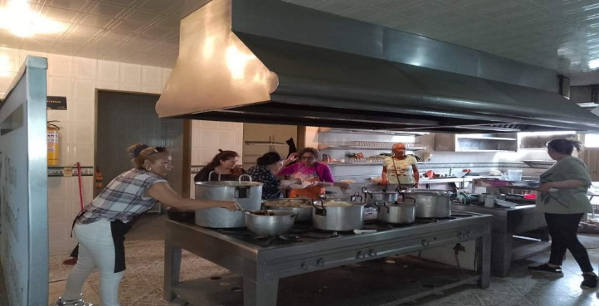

* 1. **BRIGADA JURIDICA**

**CARACTERISTICAS DE LA ACTIVIDAD:**

LA FUNDACION ANA Y JOSE brinda un espacio a la comunidad en general del barrio TECHO BAVARIA II en donde se cuenta con el profesional de derecho quien está en disposición a atender todos los casos y si es necesario darle seguimiento a cada uno de ellos.

Fueron 15 las personas beneficiadas de esta brigada.

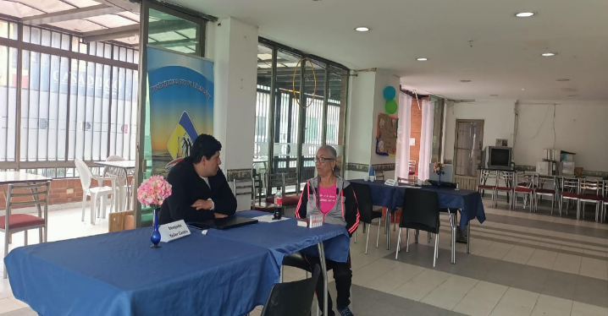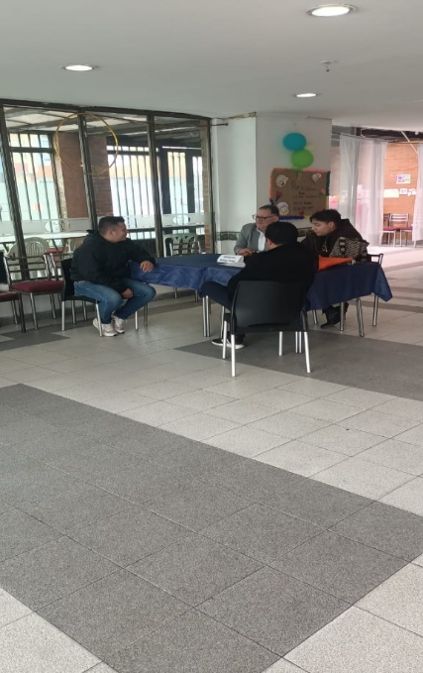

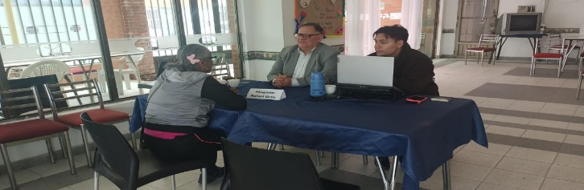

* 1. **FERIA DE EMPRENDIMIENTO DE ADULTOS MAYORES Y CUIDADORES**

**CARACTERISTCAS DE LA ACTIVIDAD:**

LA FUNDACION ANA Y JOSE abre sus puertas a la comunidad emprendedora del barrio TECHO BAVARIA II para la realización de la feria en la cual son participantes adultos mayores y adultos.

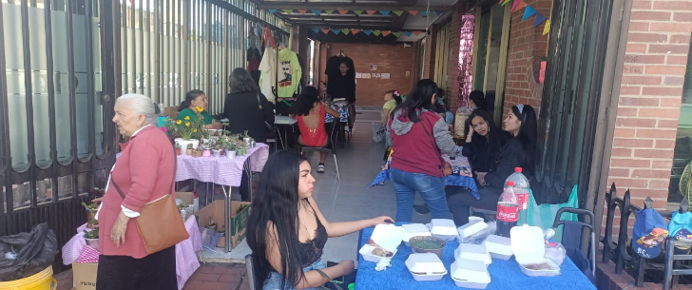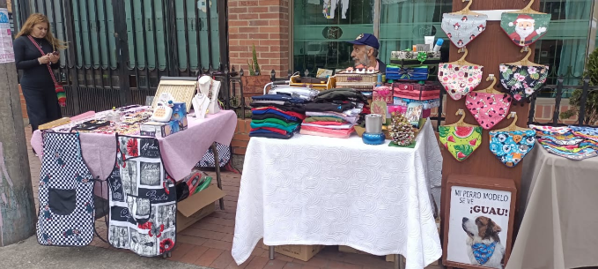

Cada uno de los emprendedores de esta feria trajo sus productos con la intención que la comunidad en general fuese conocedora de sus productos y lograr tener ingreso adicional para cada uno de sus hogares.

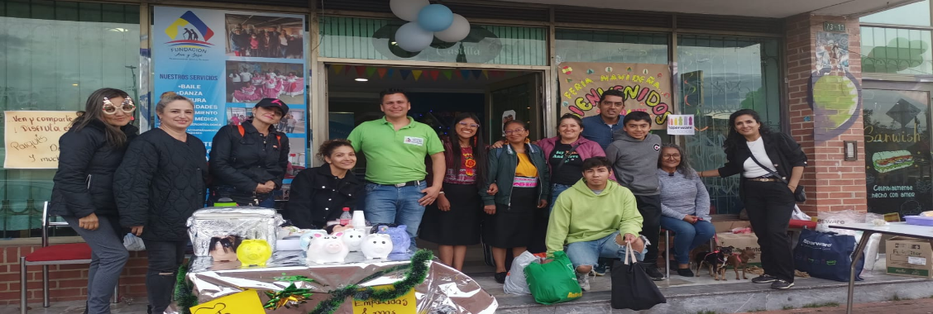

**jose**

De esta feria fueron participes 30 emprendedores entre adulto mayor, cuidadores y comunidad en general con una asistencia aproximada de visitantes de 350 personas.

* 1. **CELEBRACION DE NAVIDAD BARRIO PATIO BONITO**

**CARACTERISTICAS DE LA ACTIVIDAD**

la FUNDACIÓN ANA Y JOSÉ en su sede de patio bonito en el salón comunal barrio los almendros realiza la celebración de la navidad junto con su grupo de danza, grupos musicales, y comunidad en general brinda un compartir.

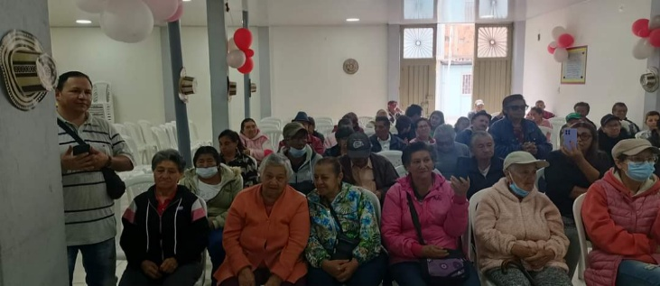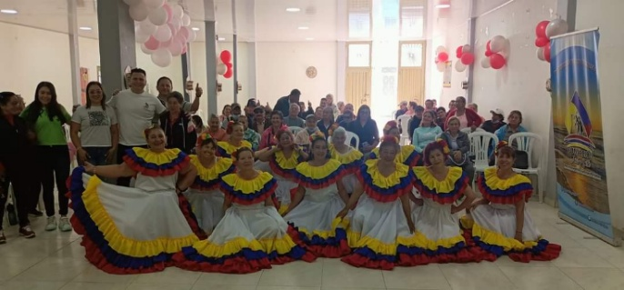

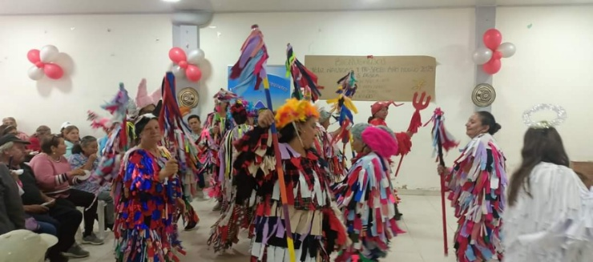

Se hizo un bingo con la intención de que la comunidad fuera participe del juego y de esta manera se llevaran premios espectaculares, de compartir se dio tamal y gaseosa. También se dieron regalos a niños, niñas, jóvenes, adultos y adultos mayores.

Siendo esta actividad de cierre de año de la fundación Ana y José en sus sedes de Bogotá.

* 1. **DESAYUNO DE AÑO NUEVO CON ADULTOS MAYORES PESCADORES DEL MUNICIPIO DE HONDA TOLIMA**

La FUNDACIÓN ANA Y JOSÉ estuvo compartiendo un delicioso desayuno lleno de amor y gratitud con los campesinos y pescadores del municipio de honda Tolima, en donde se vieron beneficiados XX personas tanto adultos mayores como niños, niñas, jóvenes y adultos del sector.

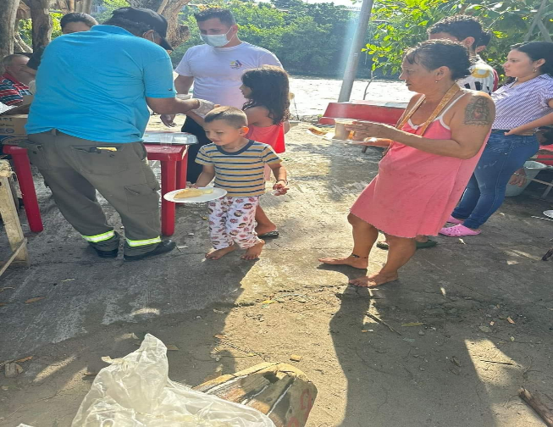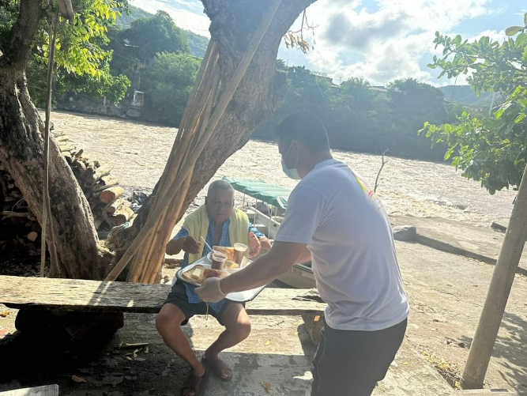

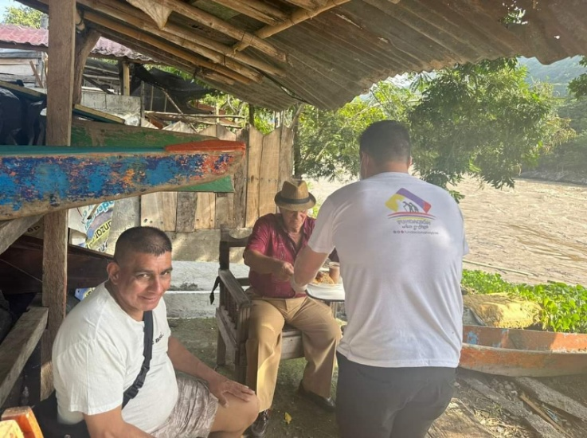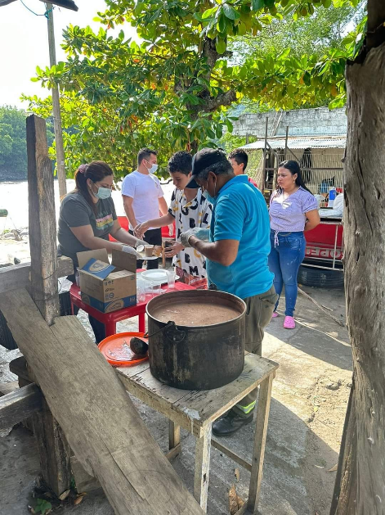

1. **CUMPLIMIENTO DE LAS NORMAS SOBRE PROPIEDAD INTELECTUAL Y DERECHOS DE AUTOR**

Certificamos que la entidad cumple a cabalidad con todas las normas establecidas en este ámbito, se han hecho las indagaciones y verificaciones correspondientes de conformidad con lo establecido en el artículo 47 de la ley 222 de 1995 y lo señalado en la ley 603 de 2022

GUSTAVO RODRIGUEZ ORJUELA REPRESENTANTE LEGAL